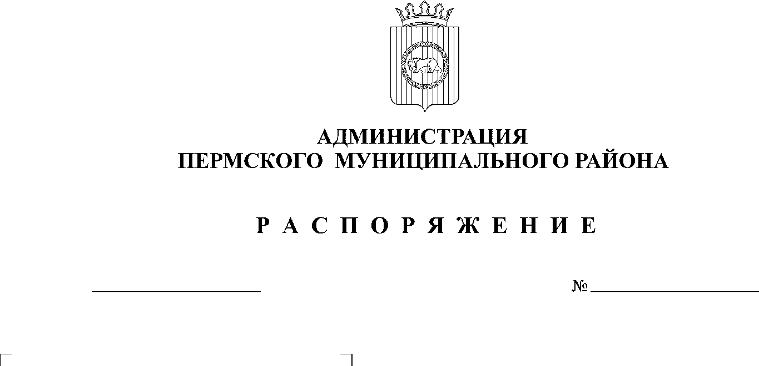
В соответствии с Приказом Министерства экономического развития и инвестиций Пермского края от 13.12.2018 № СЭД-18-02-06-109 «О формировании рейтинга муниципальных образований Пермского края в части их деятельности по содействию развитию конкуренции», руководствуясь статьей 51-6 Устава муниципального образования «Пермский муниципальный район»:
25.03.2019
42
1. Внести в распоряжение администрации Пермского муниципального района от 04.08.2016 № 141-р «Об определении уполномоченного органа ответственного за внедрение стандарта развития конкуренции» следующие изменения:
1.1. пункт 1 дополнить подпунктом 1.1 следующего содержания:
«1.1. Определить Управление по развитию агропромышленного комплекса и предпринимательства администрации Пермского муниципального района ответственным за содействие развитию конкуренции в субъектах Российской Федерации на территории Пермского муниципального района.»;
1.2. пункт 2 дополнить подпунктом 2.1 следующего содержания:
«2.1. Заместителю главы администрации Пермского муниципального района по развитию агропромышленного комплекса и предпринимательства Медведеву А.Н. внести соответствующие изменения в учредительные документы Управления по развитию агропромышленного комплекса и предпринимательства администрации Пермского муниципального района.».
2. Опубликовать настоящее распоряжение на официальном сайте Пермского муниципального района www.permraion.ru.
3. Контроль исполнения настоящего распоряжения возложить на первого заместителя главы администрации Пермского муниципального района В.П. Ваганова.

Глава администрации
муниципального района В.Ю. Цветов

